**2022-2023学年度第一学期高一年级期中考前考**

**地理试题**

**一、单选题（本题共25小题，每小题2分，每小题只有一个选项符合题目要求）**

北京时间2019年12月26日，2019年的最后一次日食在天空上演。日食是指月球运行到太阳和地球之间恰好或几乎成一直线，太阳光被月球遮住，月球的影子投射到地球表面上来，在月影区域内就看不见或看不全太阳的现象。 据此，完成下面小题。

1. 材料中的天体属于的天体类型组合正确的是（ ）

A. 星云、恒星、行星 B. 恒星、行星、流星体

C. 恒星、行星、卫星 D. 恒星、行星、彗星

2. 材料中的天体均不属于的天体系统是（ ）

A. 总星系 B. 银河系 C. 太阳系 D. 河外星系

3. 日食发生时太阳、地球、月亮三者位置关系正确的是（ ）

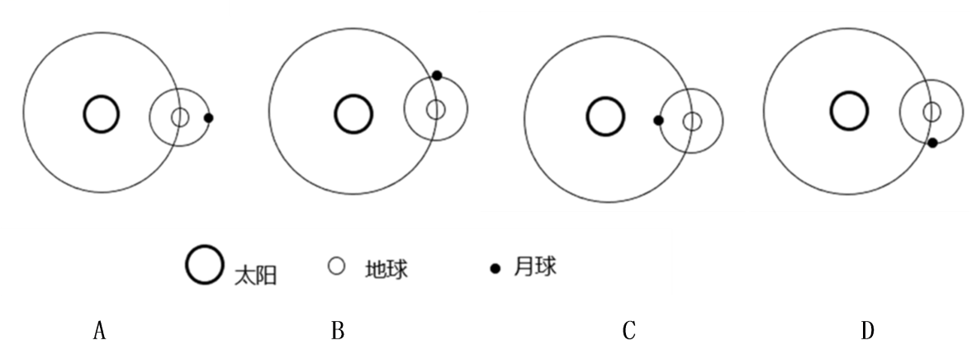

A. A B. B C. C D. D

【答案】1. C 2. D 3. C

【解析】

【1题详解】

材料中的天体的包括太阳、地球和月球，它们分别属于恒星、行星、卫星，C正确，ABD错误。故选C。

【2题详解】

太阳、地球和月球属于太阳系，太阳系属于银河系，银河系属于总星系，太阳、地球和月球不属于河外星系。D正确。故选D。

【3题详解】

日食发生时太阳、地球、月亮三者位置关系成一直线，且月球位于太阳和地球两者之间，故C正确。故选C。

【点睛】本题考查天体系统的构成，根据天体系统的层次和构成可分析得出正确答案。

地球是一个具有圈层结构的天体。图1和图2分别为某同学手绘的地球圈层结构示意图和地球内部圈层结构示意图。读图完成下面小题。

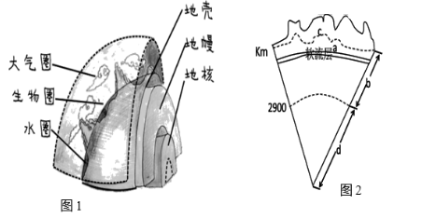

4. 关于图1中各圈层特点的叙述，正确的是（ ）

A. 大气圈的组成物质分布均匀 B. 水圈是连续但不规则的圈层

C. 地壳是厚度最大的地球圈层 D. 地核可能是岩浆主要发源地

5. 关于图2中信息的叙述，正确的是（ ）

A. a、c共同构成岩石圈的范围

B. a、c之间的虚线表示古登堡界面

C. b、d之间的虚线表示莫霍界面

D. 从c到d纵波速度先变慢后加快

【答案】4. B 5. A

【解析】

【4题详解】

大气圈的组成物质分布不均匀，多数集中于对流层，A错误。水圈是连续但不规则的圈层，B正确。大气圈是厚度最大的地球圈层，C错误。上地幔中的软流层可能是岩浆主要发源地，D错误。故选B。

【5题详解】

岩石圈包括地壳和上地幔顶部，也就是软流层之上，应该是a+c，a、c共同构成岩石圈的范围，A正确。a、c之间的虚线表示莫霍界面，B错误。b、d之间的虚线表示古登堡界面，C错误。从c到d纵波速度先变快后慢，D错误。故选A。

【点睛】大气圈的上界到2000-3000千米高度，水圈是连续而不规则的圈层，地壳厚度小于地幔、地核。

日光温室不仅能够克服一些不利于农业发展的条件，同时也能增加农民的收入，日益受到我国农民的青睐。温室前屋面上覆盖材料包括透明薄膜和草苫（音：shàn。草帘子、草盖子。）等保温材料两层，温室内光照强度取决于室外自然光照强度、温室采光及薄膜透光能力。左图为日光温室图，右图为大气受热过程图。据此完成下面小题。

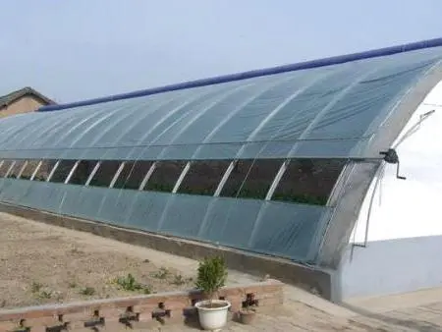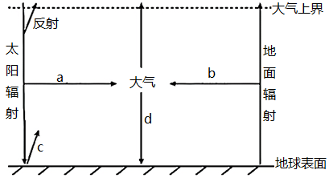

6. 很多管理日光温室人员有“不怕天气冷，就怕阴天多”的共同体会，其主要原因及对应的大气受热过程环节正确的组合是（ ）

A. 阴天大气逆辐射较强d B. 阴天植物光合作用减弱a

C 云层较厚对太阳辐射削弱强a D. 阴天保温作用减弱b

7. 在华北地区，为了温室内植物更好地生长，有时候草苫需要晚揭早盖。下列时段最符合要求的是（ ）

A. 4——6月 B. 6——9月 C. 9——11月 D. 11月至次年1月

【答案】6. C 7. D

【解析】

【分析】

【6题详解】

根据所学可知，右图中a为大气对太阳辐射的削弱作用，b为被大气吸收的地面辐射，c为地面对太阳辐射的反射，d为大气逆辐射。“不怕天气冷，就怕阴天多”是因为阴天的云层对太阳辐射的削弱作用强，进入温室内的太阳辐射减少，温室内采光不足导致温室内温度降低，不利于植物的生长，B错误，C正确。根据所学可知， 阴天大气逆辐射较强，保温作用增强，AD错误。故选C。

【7题详解】

草苫晚揭早盖可以减缓热量散失，保障室内温度，说明该时段光照时间短，室外温度低，结合选项可知，应该是昼长最短，气温最低的11月至次年1月，ABC错误，D正确。故选D。

【点睛】 光照条件是日光温室内各种环境因子中最重要的因素。它不仅是作物进行光合作用的必需条件，而且又是温室的热源，直接影响到室内温度的高低。因此，冬季光照条件的好坏往往成为影响生产成败的重要因素。

热反射涂层材料是指能够涂覆在物体外表面，对太阳短波辐射具有高反射率，自身具有高红外线发射率,从而降低物体表面及内部温度的一种功能性材料。目前热反射涂层材料多用于覆盖沥青路面。下图示意沥青路表面热反射涂层。

据此完成下面小题

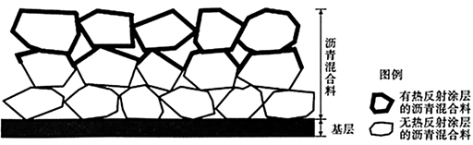

8. 车辆长期行驶后路面变得粗糙，沥青路表面和热反射涂层的变化分别是

A. 孔隙变大,太阳辐射反射率减弱 B. 孔隙变小,太阳辐射反射率增强

C. 孔隙变大,红外线的发射率增强 D. 孔隙变小,红外线的发射率减弱

9. 目前热反射涂层沥青道路推广运用较少的原因是

①维护成本偏高②影响行驶安全

③加剧热岛效应④增大城市温差

A. ②④ B. ①② C. ①③ D. ③④

10. 我国下列地区中,最有必要修建热反射涂层沥青道路的是

A 珠江三角洲 B. 塔里木盆地

C 青藏高原 D. 华北平原

【答案】8. A 9. B 10. C

【解析】

【8题详解】

车辆长期行驶后路面变得粗糙,孔隙变大，涂层磨损变薄，涂层对太阳辐射的反射能力变弱，太阳辐射反射率减弱，A正确，B错误。路面变得粗糙后，孔隙变大，红外线的发射率减弱，CD错误。故选A。

【9题详解】

目前热反射涂层沥青道路推广运用较少的原因主要是成本高，后期维护成本高；路面光滑，影响行车安全，①②正确。热反射涂层可以减少路面对太阳辐射的吸收，降低路面气温，减缓城市热岛效应，③错误。白天，反射涂层使路面吸收太阳辐射热量少，气温低；晚上，由于涂层的保护作用，散热少，气温下降少，城市昼夜温差小，④错误。故选B。

【10题详解】

青藏高原是我国太阳辐射最强的地区，修建热反射涂层沥青道路，可有效降低路面温度，C正确。其他三个地区太阳辐射没有青藏高原强，ABD错误，故选C。

【点睛】本题以热反射涂层考查大气受热的过程和原理，解题的关键是对材料信息进行阅读，提取有效信息，另外要结合所学的大气受热过程内容，综合思维，寻求答案。

海水温度是影响带鱼季节性洄游的主要因素。春秋季，北方带鱼在黄海和渤海之间南北洄游；冬春季，南方带鱼在东海海域南北洄游。下图为中国近海2月与8月海水温度分布图（单位：℃）。据此完成下面小题。

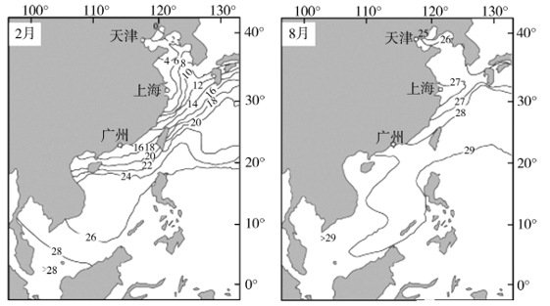

11. 中国近海表层海水温度（ ）

A. 最低值出现在黄海

B. 夏季长江口比周边略低

C. 冬季南北差异较大

D. 季节变化从南向北减小

12. 关于不同季节的带鱼洄游方向，叙述正确的是（ ）

①北方带鱼春季向北游 ②北方带鱼秋季向北游

③南方带鱼春季向南游 ④南方带鱼冬季向南游

A. ①③ B. ①④ C. ②③ D. ②④

【答案】11. C 12. B

【解析】

【分析】

【11题详解】

读图可知，中国近海表层海水温度最低值出现在渤海，A错；根据8月海水温度分布图可知，夏季长江口比周边略高（长江口处表层海水温度介于27℃～28℃），B错；冬季，我国近海表层海水温度南北差异大，C正确；对比2月和8月我国近海海水温度分布图可知，海水表层温度季节变化北方地区更大，南方地区较小，D错。故选C。

【12题详解】

根据材料信息可知，海水温度是影响带鱼季节性洄游的主要因素。春季，随着渤海表层温度逐渐升高，北方带鱼向北游（加之渤海海水温度逐渐升高，蜉蝣生物量增大，渤海海域食物更为充足）；秋季，渤海表层海水温度渐低，北方带鱼向黄海海域游动，所以北方带鱼春季北游，秋季南游，①正确，②错；同理，南方带鱼冬春季节在东海海域南北洄游，春季南方带鱼北游（东海海域南部地区水温高，不适合南方带鱼的生长繁衍），冬季南游（东海海域北部地区水温低，不适合南方带鱼的生长繁衍），③错，④正确，故选B。

【点睛】该题难度一般，重在加强对图文材料信息的获取与解读。对于鱼类而言，无论北方带鱼和还是南方带鱼，水温的变化均不能太大，水温太高或太低，均不是适合其生长繁衍。

13. 下图为“北半球某海域洋流分布略图”。洋流E的流向、性质和形成渔场的海域分别是（ ）

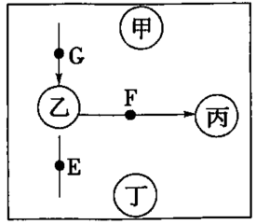

A. 向北、寒流、甲 B. 向北、暖流、乙 C. 向南、暖流、丙 D. 向南、寒流、丁

【答案】B

【解析】

【分析】

【详解】北半球的洋流模式图为，副热带海域的洋流为顺时针，副极地海区的环流圈为逆时针，根据图示可知，GF组成的应当是北半球的副极地海区的洋流环流圈，那么E就应该是副热带环流圈的组成部分，由此可知，E的洋流性质为暖流，乙处寒暖流交汇，容易形成渔场。选B。

【点睛】

花色素是影响秋季枫叶变红的重要因素，其含量越高，枫叶颜色越浓艳。糖分含量与花色素含量呈正相关。日温差较大时，枫叶光合作用合成的糖分消耗量减小，合成的花色素含量增加。降水过少时，红叶颜色较淡，持续时间短且干瘪落叶早。据此回答下列各题。

14. 入秋后，与枫叶变红程度呈正相关的是（ ）

A. 风力 B. 光照 C. 地形 D. 土壤

15. 一般情况下，辽宁东部山区的枫叶变红现象最可能是（ ）

A. 西北坡枫叶变红较早，持续时间更长 B. 东北坡枫叶颜色更加鲜艳

C 东南坡枫叶变红较早，持续时间更长 D. 西南坡枫叶最晚干瘪

【答案】14. B 15. C

【解析】

【分析】

【14题详解】

根据材料信息“日温差较大时，枫叶光合作用合成的糖分消耗量减小，合成的花色素含量增加”可以推测，日温差较大时，多为晴朗天气，光照强，枫叶中花色素含量增加，枫叶颜色浓艳，所以光照与枫叶变红程度呈正相关，故B项正确。风力、地形、土壤对日温差影响小，与枫叶变红程度没有正相关关系，ACD错误。故选B。

【15题详解】

辽宁东部山区的东南坡为向阳坡，光照充足，枫叶变红较早，根据材料信息，“降水过少时，红叶颜色较淡，持续时间短且干瘪落叶早。”而辽宁东部山区的东南坡为夏秋季节的迎风坡，降水较多，故红叶持续时间更长，C项正确；西北坡和东北坡为夏秋季节的背风坡，降水少，红叶颜色较淡，持续时间短且干瘪落叶早，AB错误；辽宁东部山区夏秋季节受东南季风影响，西南坡的降水较东南坡少，干瘪较东南坡早，D错误。故选C。

【点睛】本题需要抓住材料中的关键信息“。降水过少时，红叶颜色较淡，持续时间短且干瘪落叶早。”以此并结合辽宁省当地的具体情况进行分析，即可知枫叶的变红早晚及持续时间。

2017年吉林省西部白城新区建设了海绵城市工程。白城地处大兴安岭东麓平原区,当地有“十年九旱,一年不旱,河水泛滥”和“一年两阵风,一次刮半年”的说法。下图示意海绵城市中关于“透水路面”的设计方案。据此完成下面小题。

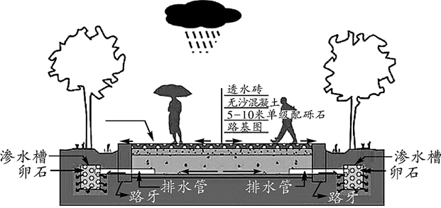

16. 海绵城市建设对水循环各环节的影响最直接的是（ ）

A. 水汽输送 B. 降水 C. 下渗 D. 蒸发

17. 白城有利于海绵城市建设的条件是（ ）

A. 地形平坦,地表水流速度慢 B. 原有管网基础设施较完善,有利于排水

C. 降水集中,多暴雨 D. 有季节性冻土

18. 白城建设海绵城市可能带来的效益是（ ）

①减轻洪涝灾害 ②增加空气的湿度 ③提高植被覆盖率 ④减轻风沙影响 ⑤解决当地水资源不足问题

A. ①②③⑤ B. ②③④⑤ C. ①②④⑤ D. ①②③④

【答案】16. C 17. A 18. D

【解析】

【分析】

【16题详解】

考查人类活动对水循环的影响，地面工程改变不了大气环境，排除A、B两项；海绵城市工程建设会使该地增加下渗，减少地表径流，进而减少蒸发，这属于间接影响的环节，排除D；由图可知该工程主要影响水体的下渗，故选C项。

【17题详解】

通过“十年九旱，一年不旱，河水泛滥”说明该地排水设施不完善，排除B项；降水集中，多暴雨，降水强度大，不利于水体下渗，排除C项；季节性冻土不利于水体下渗，排除D项；由材料可知该地位于大兴安岭东麓平原区，说明地形平坦，地表水流速慢，有利于下渗，故选A项。

【18题详解】

由材料可知，白城受洪涝影响，建设海绵城市可减轻洪涝灾害，①正确；通过海绵城市建设，减少水分的散失，提高植被覆盖率，可缓解当地旱情，②③正确；植被的增加可起到削减风力的作用，④正确；水资源短缺情况只能缓解，而不能解决，⑤错误。

【点睛】本题以海绵城市的建设为背景，考查人类活动对水循环的影响，目前人类活动对水循环影响主要的环节为地表径流。

福建省福州市别称“榕城”，榕树在福州种植普遍，然而每年都有很多榕树被大风所吹倒。据此完成下面小题。

19. 榕树属于（ ）

A. 落叶阔叶林 B. 常绿阔叶林 C. 常绿硬叶林 D. 针叶林

20. 推测榕树树冠和树根的特点是（ ）

A. 树冠扁窄、树根浅 B. 树冠扁窄、树根深

C. 树冠广展、树根深 D. 树冠广展、树根浅

21. 下列月份中，榕树被吹倒的月份最可能为（ ）

A. 2月 B. 5月 C. 8月 D. 11月

【答案】19. B 20. D 21. C

【解析】

【分析】

【19题详解】

福建位于我国南方亚热带地区，典型的植被为亚热带常绿阔叶林，题中提到榕树广泛种植，因此榕树应属于常绿阔叶林，B正确。落叶阔叶林为温带季风气候和温带海洋性气候的典型树种，常绿硬叶林为地中海气候典型树种，针叶林为亚寒带气候典型树种。故选B。

【20题详解】

榕树属于亚热带常绿阔叶林，树冠较大；材料中提到，每年有很多榕树被大风吹倒，说明榕树根系浅。故选D。

【21题详解】

榕树被吹倒的月份应是风力较大的季节，结合亚热带季风气候以及东南沿海台风频发的日期，可知8月份福州受台风影响频繁且风力较大，此时榕树最容易被吹倒。故选C。

【点睛】夏秋季节，东南沿海多台风，且在夏季降雨量大，风力较大，容易对建筑物和植被造成破坏。

齿稃草是一种春雨型短生禾草，一年生草本植物，耐旱、耐高温能力极差，是新疆伊犁、塔城及准噶尔盆地周围的荒漠和草原上常见的短命植物（如图所示）。一年生短命植物在气温和水分条件合适时，在夏季干热季节来临之前短短的2个月左右时间里迅速完成生命周期，随后整个植株或地上部分干枯死亡。据此完成下面小题。

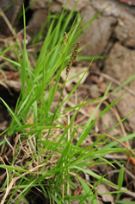

22. 齿稃草为适应当地自然环境而具有的特征是（ ）

A. 叶片厚 B. 植株高 C. 根须细 D. 花期长

23. 相比南疆，北疆短期生植物物种多样性更丰富，其主要原因是北疆（ ）

A. 水分较多 B. 热量较高 C. 温差较大 D. 风力较大

【答案】22. C 23. A

【解析】

【分析】

【22题详解】

由材料可知，齿稃草是一种春雨型短生禾草，一年生草本植物，无法积累大量有机物质，叶片不厚，植株也并不高大，A、B错误。齿稃草为短期生植物，因其生长周期短，所以花期不会长，D错误。齿稃草需要在短短的生命周期内完成结籽，因其是春雨型短生禾草，生长时水分就在地表，所以根须较细，C正确。故选C。

【23题详解】

短期生植物物种多样性与气温和水分关系紧密，南疆的热量条件优于北疆，但北疆水分条件优于南疆，A正确、B错误。温差大与风力大会使短期生植物的生长环境更差，不利于物种多样性的发展，C、D错误。故选A。

【点睛】影响生物多样性的因素：1.水分和热量——高温多雨，水热条件优越的地区，生物种类丰富。 2.自然环境复杂——气候复杂的地区，生物种类丰富；水域环境复杂，水生生物丰富；地形复杂，起伏大的地区，生物种类丰富。 3.环境变迁与突发事件——如地质时期的冰期导致多样性减少；陨石撞击地球导致恐龙灭绝；全球变暖，臭氧层破坏导致生物多样性减少；环境变化导致食物缺乏等。 4.天敌与外来物种的干扰——导致生物多样性减少。 5.人类活动的破坏与干扰——最主要原因是人类的滥捕滥猎、人类的生产和活动及污染排放破坏生态环境（如食物链的破坏、对动物栖息地的破坏、动物食用被污染的食物等），导致生物多样性减少。

某城市公园在河道或沟渠边坡建造植草沟来处理雨水。下图为该公园植草沟示意图。读图，完成下面小题。

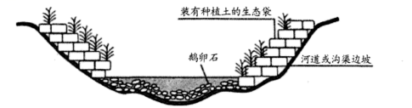

24. 在河道或沟渠边坡建造植草沟可以（ ）

A. 减缓地表径流 B. 增加降水

C. 减少下渗 D. 增加水汽输送

25. 推广此类公园对城市环境的主要影响有（ ）

①构建生态景观②加剧热岛效应

③塑造地表形态④减小气温日较差

A. ①② B. ②③ C. ③④ D. ①④

【答案】24. A 25. D

【解析】

【24题详解】

在河道或沟渠边坡建造植草沟能增加坡度的粗糙度，能减缓地表径流，A正确：植被有截留坡面径流的作用，增加坡面下渗量，C错误；在河道或沟渠边坡建造植草沟不可以改变大气环流和天气系统，对增加空气中水汽含量的作用也有限，因此很难增加降水和增加水汽输送，B、D错误。故本题选A。

【25题详解】

此类公园增加，使城市河道或沟渠边坡植被增加，能缓解热岛效应，使河道或沟渠边坡生态景观变得美观，并具有明显生态效益，从而构建了生态景观，①正确，②错；此类公园在河道或沟渠边坡建造植草沟，没有改变地表形态，③不符合题意；植被增加使气温日较差变小，④正确。综合上述分析，①④正确。故本题排除A、B、C三项，选D。

【点睛】海绵城市建设应遵循生态优先等原则，将自然途径与人工措施相结合，在确保城市排水防涝安全的前提下，最大限度地实现雨水在城市区域的积存、渗透和净化，促进雨水资源的利用和生态环境保护。

**二、综合题（50分）**

26. 阅读资料，回答下列问题

2019年春节期间，国产科幻电影《流浪地球》红遍全球，按照电影的故事背景，科学家们发现太阳急速衰老膨胀，短时间内包括地球在内的整个太阳系都将被太阳所吞没。为了自救，人类提出一个名为“流浪地球”的大胆计划，即倾全球之力在地球表面建造上万座发动机和转向发动机，推动地球离开太阳系，用2500年的时间奔往另外一个栖息之地——比邻星，它是离太阳系最近的一颗恒星（4.22光年，399233亿公里），并且和太阳很相似。事实上比邻星是一颗三合星，由三颗恒星相互绕转组成。

（1）如果电影设置情节可行，比邻星系必须满足地球生命延续什么外部条件？

（2）你觉得电影情节的设置是否合理，请说明理由。

【答案】（1）一颗中年恒星，拥有稳定的光照；行星各行其道，互不干扰，宇宙环境安全。

（2）合理：比邻星是除太阳外离地球最近的恒星；比邻星和太阳相似度高；科学技术的飞速发展；不合理：比邻星离地球遥远（4.22光年），难以到达；三星绕转，大小行星不能各行其道，宇宙环境不安全；地球逃离太阳系中不确定因素太多。

【解析】

【分析】本题主要考察星球存在生命的外部条件，考查学生材料分析问题，调动和运用地理知识的能力。

【小问1详解】

满足生命存在的外部条件应从光照和宇宙环境两方面进行分析。结合地球存在生命的外部条件分析可知，比邻星应是一颗长寿命的小质量且是中年的恒星，使得比邻星系拥有稳定的光照，进而有足够的时间进化出生命；比邻星系的大小行星能够共面同向，各行其道，互不干扰，使得比邻星系上的行星拥有条件稳定而安全的宇宙环境。

【小问2详解】

本小题为开放题，合理与不合理只要言之有理即可。合理主要可以从比邻星与地球的距离分析、比零星的特征、科技的发展等方面分析：根据材料“比邻星是离太阳系最近的一颗恒星（4.22光年，399233亿公里）”可知，所以比邻星是除太阳外离地球最近的恒星，距离上适合地球的逃逸；材料“比邻星和太阳很相似”可知，比邻星的质量与年龄等都与现今的太阳相似度高，适合生命的发展；随着科学技术的发展，科学家们能够在地球表面建造上万座发动机和转向发动机，推动地球离开太阳系，为地球逃逸提供了科技条件。不合理主要从比邻星距离地球的距离、宇宙环境等方面分析：根据材料比邻星与太阳系的距离有4.22光年，需要用2500年的时间才能到达，说明比邻星离地球的距离遥远，难以到达；比邻星是一颗三合星，由三颗恒星相互绕转组成，三星环绕，大小行星不能各行其道，不能提供条件稳定而安全的宇宙环境，生命存在收到威胁；地球逃离太阳系的时间长，距离远，逃离过程中的不确定因素太多，电影设置不合理。

【点睛】

27. 阅读图文资料，完成下列要求。

位于宽阔拉萨河谷地北侧的拉萨城气温日较差大，气候独特，既有“日光城”的美誉，又也“拉萨夜雨”而闻名。拉萨的雨季通常在每年的5月至9月，而夏季的夜雨率高达80%左右。拉萨独特的高原风光，日趋便捷的交通，使拉萨成为新兴旅游避暑城市。下图分别为拉萨位置图、7月降水量日平均变化图。

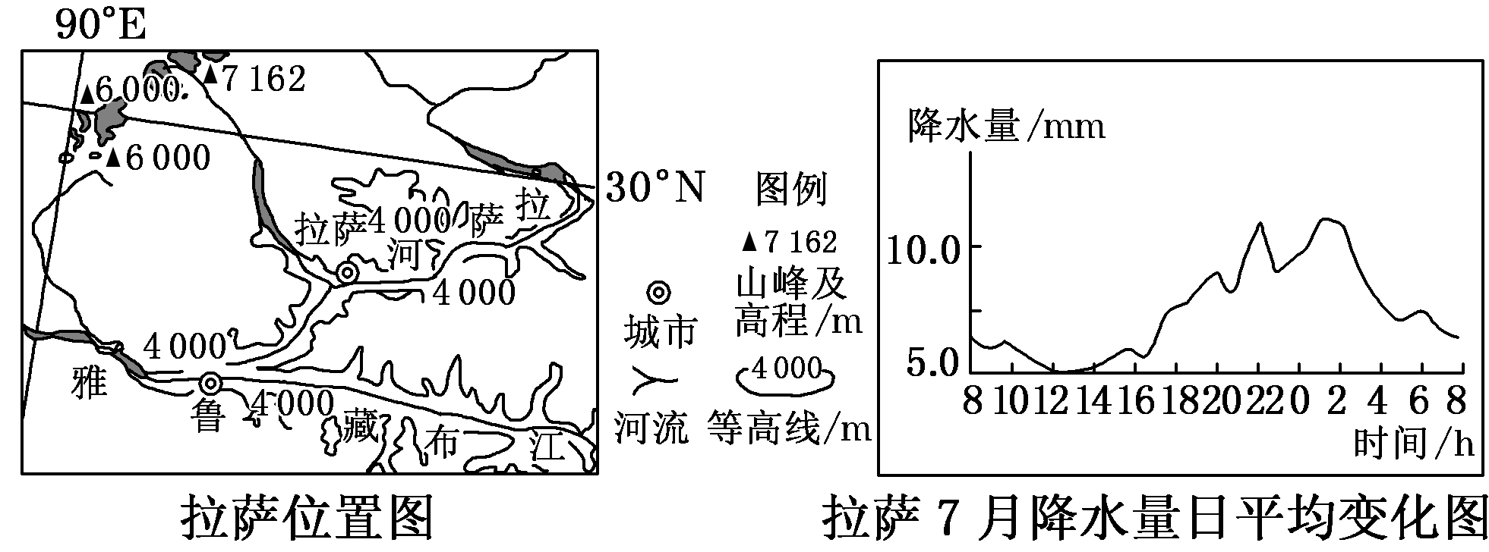

（1）结合地形与大气环流的相关知识，分析拉萨夏季多夜雨的原因。

（2）分析拉萨“昼晴夜雨”的天气对农业生产的有利影响？

【答案】（1）拉萨位于河谷地区，夏季，白天太阳辐射强烈，河谷水汽蒸发旺盛，空气中含有较为丰富的水汽；夏季西南季风活跃，为拉萨带来丰富水汽；夜晚吹山风，抬升河谷暖湿气流，水汽易凝结形成降水。

（2）白天降水相对少,光照充足,有利于光合作用，增加农作物有机质积累，可提高其产量、品质；夜间降水多,气温较白天低,雨水消耗于蒸发的部分少,渗入土壤中的水分多,有利于水分涵养,增加作物根系吸收。（或夜晚气温低，昼夜温差大，有利于作物糖分的积累）

【解析】

【分析】本题以“拉萨夜雨”为背景，考查青藏高原的自然地理特征等高中地理主干知识，总体难度适中，重在考查学生的读图分析能力和知识迁移运用能力。

【详解】（1）本题主要考查地形、大气环流对降水的影响。降水的条件一般包括：充足的水汽，遇冷的条件，凝结核。本题题干要求“结合地形与大气环流的相关知识”，结合材料和所学知识可知，拉萨夏季多夜雨的原因主要有：从地形角度分析，拉萨位于河谷地区，夏季，白天太阳辐射强烈，河谷地区的水汽蒸发旺盛，空气中水汽丰富；从大气环流角度分析，夏季，西南季风强劲，为拉萨所处的河谷地带带来丰富水汽；夜晚吹山风，河谷中央的暖湿气流被抬升，水汽凝结，成云致雨。

（2）本题主要从天气角度考查农业的区位因素。昼晴，即光照充足，夜雨，即水分充足，从这两个角度分析对农业生产的有利影响。白天降水较少，太阳辐射强，光热充足，有利于植物的光合作用，有利于农作物有机质的合成，可提高农作物产量、品质；夜间降水多，气温较白天低，雨水蒸发少，有利于土壤水分下渗，水分的涵养，加大作物根系的吸收。夜晚气温低，昼夜温差大，有利于作物有机质的积累。

【点睛】

28. 阅读材料，完成下列问题。

材料一当暖湿空气流经冷的下垫面时，空气中的水汽易冷却凝结成雾，大多数海雾均属此类。风力过大或过小都不利于海雾的形成。西北太平洋是全球海雾频发的海区之一。

材料二图一为世界某区域略图，图二为图一中甲地不同风向下成雾频次图﹐图三为西北太平洋沿145°E经线上成雾频次时空分布图。

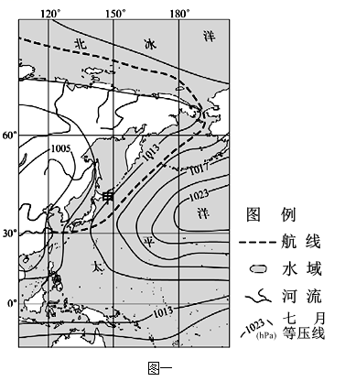

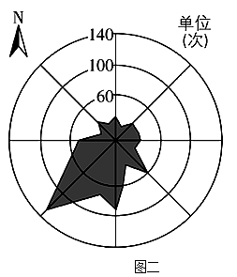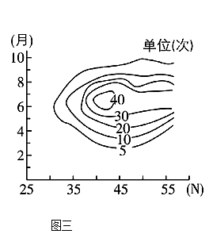

（1）甲地最有利于海雾形成的风向是＿＿＿＿＿＿＿＿＿。145°E经线上﹐每年3月至6月﹐海雾频发南界不断往＿＿＿＿＿＿＿（填方位）移动。

（2）简析甲地所在海区风力过大、过小均不利于海雾形成的原因。

（3）从水汽来源的角度﹐分析甲地夏季海雾频发的原因，并说出甲地所在海区夏季海雾对海运影响较大的理由。

【答案】（1）西南；南

（2）过大，不利于水汽凝结；过小，不利于水汽输送。

（3）原因：暖流表面温度更高，蒸发量大；多偏南风，利于暖湿空气输送；理由：夏季航运繁忙；海雾范围广。

【解析】

【分析】本大题以海雾的形成及分布为材料，涉及雾的形成及影响、洋流对地理环境的影响等相关知识，考查学生获取和解读信息，调动和运用地理知识解答问题的能力。

【详解】（1）读甲地不同风向下成雾频次图可知，当吹西南风时，甲地最容易形成海雾。根据西北太平洋沿145°E经线上成雾频次时空分布图可知，145°E经线上，每年3月-6月，成雾频次的等值线向低纬弯曲，即海雾频发南界不断往南移动。

（2）读材料结合所学知识可知，大多数海雾都是暖湿空气流经冷的下垫面时，空气中的水汽冷却凝结成雾。当风力过大时，水汽易蒸发，不易凝结；当风力过小时，输送的水汽量有限，不利于形成海雾。

（3）读图结合所学知识可知，甲地受日本暖流影响，夏季暖流表面温度更高，蒸发量增大，水汽增多；且根据图中7月等压线可知，夏季多偏南风，利于暖湿空气向北输送，流经北侧较冷的海面易形成海雾，因此甲地夏季海雾频发；北极航线主要通行时段为北半球夏季，所以甲地夏季航运更为繁忙，结合上题可知，甲地夏季海雾频发的南界往低纬延伸，表明夏季海雾范围扩大。因此，甲地所在海区夏季海雾对海运影响较大。

【点睛】

29. 阅读图文材料，回答下列问题。

材料一：某年宁波一舟山港年货物吞吐量再超10亿吨，继续保持世界唯一的超10亿吨超级大港的地位，港口排名实现全球“十连冠”；年集装箱吞吐量首超2600万标准箱，首次跻身世界港口排名前三名。

材料二：某年9月27日（农历八月十八），钱塘江迎来本年度最大的潮水。浙江省海宁市沿江一线盛景，共吸引了超过15.7万游客驻足观看。

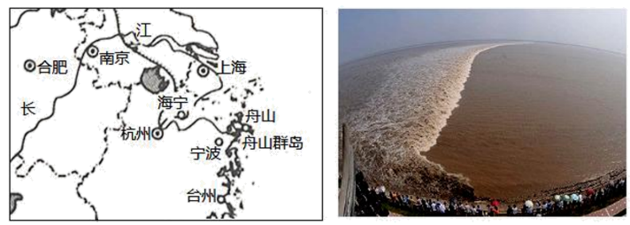

（1）轮船进出港时如何利用潮汐？

（2）试分析我国在杭州湾开发“潮汐能”的原因。

【答案】（1）进港、出港时选择高潮位；进港时，应选择潮汐上涨时；出港时，应选择潮汐回落时。

（2）杭州湾潮汐能丰富；沪宁杭常规能源短缺，且能源市场需求量大，开发潮汐能，有利于缓解能源紧张状况；潮汐能属于清洁能源，有利于保护环境：开发新能源产业，能带动经济发展。

【解析】

【分析】本题以宁波舟山港和钱塘江潮为材料，涉及海洋潮汐现象、成因及其利用，考查了学生获取和解读地理信息、调动和运用地理知识、描述和阐释地理事物的能力。

【小问1详解】

潮汐是在月球和太阳引力作用下形成的海水周期性涨落现象，在白天的称潮，夜间的称汐，一般每日涨落两次。轮船进港、出港时应选择高潮位，此时航道较深，有利于航行；进港时，应选择潮汐上涨时，出港时，应选择潮汐回落时，以便充分利用潮汐涨落，既节省燃料，也有利于航行安全。

【小问2详解】

杭州湾潮汐能开发的原因可从资源、市场、资金、技术、环境等方面分析。由图可知，杭州湾（入海口）呈喇叭口状，当潮水从外海涌来时，水位不断推高，可蓄积大量海水，潮汐涨落幅度大，潮汐能蕴藏量大；杭州湾临近沪宁杭地区，是我国最大综合性工业基地，人口与城市密集，常规能源短缺，对能源需求量大，故潮汐发电的市场广阔：本区社会经济发达，资金、人才充足，技术先进：开发新能源产业，能带动经济发展，促进产业结构优化；潮汐能属于清洁能源，开发潮汐能，能缓解能源缺乏的状况，有利于保护当地生态环境等。